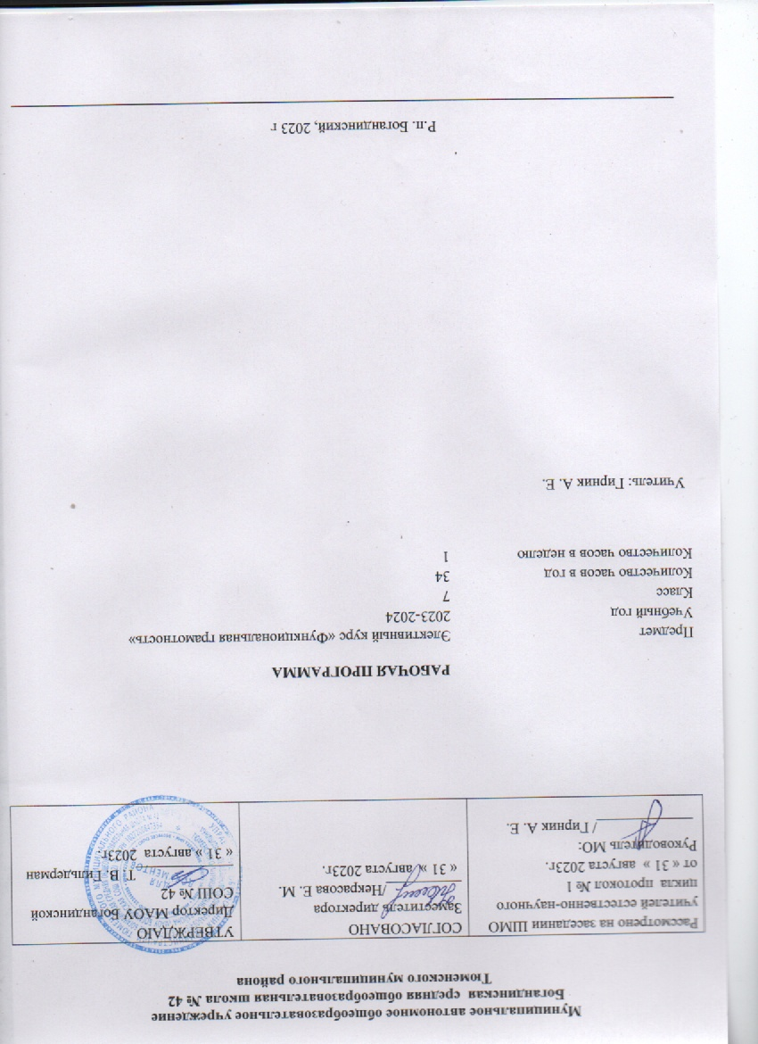

Понятие функциональной грамотности сравнительно молодо: появилось в конце 60-х годов прошлого века в документах ЮНЕСКО и позднее вошло в обиход исследователей. Примерно до середины 70-х годов концепция и стратегия исследования связывалась с профессиональной деятельностью людей: компенсацией недостающих знаний и умений в этой сфере.
В дальнейшем этот подход был признан односторонним. Функциональная грамотность стала рассматриваться в более широком смысле: включать компьютерную грамотность, политическую, экономическую грамотность и т.д.
В таком контексте функциональная грамотность выступает как способ социальной ориентации личности, интегрирующей связь образования (в первую очередь, общего) с многоплановой человеческой деятельностью.
Мониторинговым исследованием качества общего образования, призванным ответить на вопрос: «Обладают ли учащиеся 15-летнего возраста, получившие обязательное общее образование, знаниями и умениями, необходимыми им для полноценного функционирования в современном обществе, т.е. для решения широкого диапазона задач в различных сферах человеческой деятельности, общения и социальных отношений?»¹, - является PISA (ProgrammeforInternationalStudentAssessment). И функциональная грамотность понимается PISA как знания и умения, необходимые для полноценного функционирования человека в современном обществе. PISA в своих мониторингах оценивает 4 вида грамотности: читательскую, математическую, естественнонаучную и финансовую.
Проблема развития функциональной грамотности обучающихся в России актуализировалась в 2018 году благодаря Указу Президента РФ от 7 мая 2018 г. № 204 «О национальных целях и стратегических задачах развития Российской Федерации на период до 2024 года». Согласно Указу, «в 2024 году необходимо <…> обеспечить глобальную конкурентоспособность российского образования, вхождение Российской Федерации в число 10 ведущих стран мира по качеству общего образования»². Поскольку функциональная грамотность понимается как совокупность знаний и умений, обеспечивающих полноценное функционирование человека в современном обществе, ее развитие у школьников необходимо не только для повышения результатов мониторинга PISA, как факта доказательства выполнения Правительством РФ поставленных перед ним Президентом задач, но и для развития российского общества в целом.
Низкий уровень функциональной грамотности подрастающего поколения затрудняет их адаптацию и социализацию в социуме. Современному российскому обществу нужны эффективные граждане, способные максимально реализовать свои потенциальные возможности в трудовой и профессиональной деятельности, и тем самым принести пользу обществу, способствовать развитию страны. Этим объясняется актуальность проблемы развития функциональной грамотности у школьников на уровне общества.
Результаты лонгитюдных³ исследований, проведенных на выборках 2000 и 2003 гг. странами-участницами мониторингов PISA показали, что результаты оценки функциональной грамотности 15-летних учащихся являются надежным индикатором дальнейшей образовательной траектории молодых людей и их благосостояния⁴. Любой школьник хочет быть социально успешным, его родители также надеются на высокий уровень благополучия своего ребенка во взрослой жизни. Поэтому актуальность развития функциональной грамотности обоснована еще и тем, что субъекты образовательного процесса заинтересованы в высоких академических и социальных достижениях обучающихся, чему способствует их функциональная грамотность.
Целеполагание
Основной целью программы является развитие функциональной грамотности учащихся 5-9 классов как индикатора качества и эффективности образования, равенства доступа к образованию.
Программа нацелена на развитие:
- способности человека формулировать, применять и интерпретировать математику в разнообразных контекстах. Эта способность включает математические рассуждения, использование математических понятий, процедур, фактов и инструментов, чтобы описать, объяснить и предсказать явления. Она помогает людям понять роль математики в мире, высказывать хорошо обоснованные суждения и принимать решения, которые необходимы конструктивному, активному и размышляющему гражданину (математическая грамотность);
- способности человека понимать, использовать, оценивать тексты, размышлять о них и заниматься чтением для того, чтобы достигать своих целей, расширять свои знания и возможности, участвовать в социальной жизни (читательская грамотность);
- способности человека осваивать и использовать естественнонаучные знания для распознания и постановки вопросов, для освоения новых знаний, для объяснения естественнонаучных явлений и формулирования основанных на научных доказательствах выводов в связи с естественнонаучной проблематикой;
- понимать основные особенности естествознания как формы человеческого познания; демонстрировать осведомленность в том, что естественные науки и технология оказывают влияние на материальную, интеллектуальную и культурную сферы общества; проявлять активную гражданскую позицию при рассмотрении проблем, связанных с естествознанием (естественнонаучная грамотность);
- способности человека принимать эффективные решения в разнообразных финансовых ситуациях, способствующих улучшению финансового благополучия личности и общества, а также возможности участия в экономической жизни.
Основной целью программы является развитие функциональной грамотности учащихся 5–9-х классов как индикатора качества и эффективности образования, равенства доступа к образованию.
Программа опирается на следующие определения отдельных видов грамотностей:
Читательская грамотность: способности человека понимать, использовать, оценивать тексты, размышлять о них и заниматься чтением для того, чтобы достигать своих целей, расширять свои знания и возможности, участвовать в социальной жизни.

1 Международная программа по оценке образовательных достижений учащихся // Официальный сайт Института стратегии развития образования РАО. URL: http://www.centeroko.ru/pisa18/pisa2018_info.html 30
2 О национальных целях и стратегических задачах развития Российской Федерации на период до 2024 го-да: Указ Президента Российской Федерации от 7 мая 2018 г. № 204. П. 5 // ГАРАНТ.РУ: http://www.garant.ru/products/ipo/prime/doc/71837200/#ixzz5dzARMpWI
3Лонгитюдное исследование — научный метод, применяемый, в частности, в социологии и психологии, в котором изучается одна и та же группа объектов (в психологии — людей) в течение времени, за которое эти объекты успевают существенным образом поменять какие-либо свои значимые признаки. Например, результаты одних и тех же школьников, но в последовательном переходе их из класса в класс.
4 Ковалёва Г., Давыдова Е., Сидорова Г. Глобальные компетенции. Что ждёт учащихся в новом испытании PISA-2018 // Учительская газета, №47, 21 ноября 2017 г. URL: http://www.ug.ru/archive/72357
Математическая грамотность: способности человека формулировать, применять и интерпретировать математику в разнообразных контекстах. Эта способность включает математические рассуждения, использование математических понятий, процедур, фактов и инструментов, чтобы описать, объяснить и предсказать явления. Она помогает людям понять роль математики в мире, высказывать хорошо обоснованные суждения и принимать решения.
Естественнонаучная грамотность: способности человека осваивать и использовать естественнонаучные знания для распознания и постановки вопросов, для освоения новых знаний, для объяснения естественнонаучных явлений и формулирования основанных на научных доказательствах выводов в связи с естественнонаучной проблематикой; понимать основные особенности естествознания как формы человеческого познания; демонстрировать осведомлённость в том, что естественные науки и технология оказывают влияние на материальную, интеллектуальную и культурную сферы общества.
Финансовая грамотность: способности человека принимать эффективные решения в разнообразных финансовых ситуациях, способствующих улучшению финансового благополучия личности и общества, а также возможности участия в экономической жизни.

- ПЛАНИРУЕМЫЕ РЕЗУЛЬТАТЫ ОСВОЕНИЯ ПРЕДМЕТА, КУРСА
Метапредметные и предметные

Грамотность
 | Читательская | Математическая | Естественнонаучная | Финансовая
7 класс  Уровень анализа и синтеза | анализирует и интегрирует информацию, полученную из текста | формулирует математическую проблему на основе анализа ситуации | распознает и исследует личные, местные, национальные, глобальные естественнонаучные проблемы в различном контексте | анализирует информацию в финансовом контексте

Личностные результаты
Грамотность
 | Читательская | Математическая | Естественнонаучная | Финансовая
5-9 классы | оценивает содержание прочитанного с позиции норм морали и общечеловеческих ценностей; формулирует собственную позицию по отношению к прочитанному | объясняет гражданскую позицию в конкретных ситуациях общественной жизни на основе математических знаний с позиции норм морали и общечеловеческих ценностей | объясняет гражданскую позицию в конкретных ситуациях общественной жизни на основе естественнонаучных знаний с позиции норм морали и общечеловеческих ценностей | оценивает финансовые действия в конкретных ситуациях с позиции норм морали и общечеловеческих ценностей, прав и обязанностей гражданина страны

Читательская грамотность: Определение основной темы и идеив лирическом произведении. Поэтический текст как источник информации. Сопоставление содержания текстов публицистическогостиля. Общественная ситуация в текстах. Работа с текстом: как преобразовывать текстовую информацию с учётом цели дальнейшегоиспользования? Типы текстов: текст-объяснение (объяснительноесочинение, резюме, толкование, определение). Поиск комментариев, подтверждающих основную мысль текста, предложенного дляанализа.
Математическая грамотность: Задачи практико-ориентированного содержания: на движение, на совместную работу. Геометрическиезадачи на построения и на изучение свойств фигур, возникающих в ситуациях повседневной жизни, задач практическогосодержания. Решение задач реальной жизни. Статистические явления, представленные в различной форме: текст, таблица, столбчатые и линейные диаграммы, гистограммы.
Естественнонаучная грамотность: Почему все тела нам кажутсясплошными: молекулярное строение твёрдых тел, жидкостей и газов. Атмосферные явления. Ветер. Направление ветра. Ураган, торнадо. Землетрясение, цунами, объяснение их происхождения. Исследование океана. Использование подводныхдронов. Эволюцияорганического мира.
Финансовая грамотность: Что такое налоги и почему мы ихдолжны платить? Виды налогов. Подоходный налог. Какие налогиуплачиваются в вашей семье? Пеня и налоговые льготы. Что такоегосударственный бюджет? На что расходуются налоговые сборы?Виды социальных пособий. Если человек потерял работу. Историявозникновения банков. Как накопить, чтобы купить? Всё про кредит.

7-й класс
Читательская грамотность: Определение основной темы и идеив лирическом произведении. Поэтический текст как источник информации. Сопоставление содержания текстов публицистическогостиля. Общественная ситуация в текстах. Работа с текстом: как преобразовывать текстовую информацию с учётом цели дальнейшегоиспользования? Типы текстов: текст-объяснение (объяснительноесочинение, резюме, толкование, определение). Поиск комментариев, подтверждающих основную мысль текста, предложенного дляанализа.
Математическая грамотность: Задачи практико-ориентированного содержания: на движение, на совместную работу. Геометрическиезадачи на построения и на изучение свойств фигур, возникающих в ситуациях повседневной жизни, задач практическогосодержания. Решение задач реальной жизни. Статистические явления, представленные в различной форме: текст, таблица, столбчатые и линейные диаграммы, гистограммы.Естественнонаучная грамотность: Почему все тела нам кажутсясплошными: молекулярное строение твёрдых тел, жидкостей и газов. Атмосферные явления. Ветер. Направление ветра. Ураган, торнадо. Землетрясение, цунами, объяснение их происхождения. Исследование океана. Использование подводныхдронов. Эволюцияорганического мира.
Финансовая грамотность: Что такое налоги и почему мы ихдолжны платить? Виды налогов. Подоходный налог. Какие налогиуплачиваются в вашей семье? Пеня и налоговые льготы. Что такоегосударственный бюджет? На что расходуются налоговые сборы?Виды социальных пособий. Если человек потерял работу. Историявозникновения банков. Как накопить, чтобы купить? Всё про кредит.

3.ТЕМАТИЧЕСКОЕ ПЛАНИРОВАНИЕ С УКАЗАНИЕМ КОЛИЧЕСТВА ЧАСОВ
№  п\п | Название раздела и тема урока | Кол-во часов | Дата  планир. | Дата  фактич.
7 класс
Модуль «Основы читательской грамотности»
1 | Определение основной темы и идеи в лирическом произведении. Поэтический текст как источник информации. | 1 | 06.09
2 | Сопоставление содержания текстов публицистического стиля. Общественная ситуация втекстах. | 1 | 13.09
3 | Работа с текстом: как преобразовывать текстовую информацию с учётом цели дальнейшего использования? | 1 | 20.09
4 | Типы текстов: текст-объяснение (объяснительное сочинение, резюме, толкование, определение). | 1 | 27.09
5 | Поиск комментариев, подтверждающих основную мысль текста, предложенного для анализа. | 1 | 04.10
6 | Типы задач на грамотность. Позиционные задачи. | 1 | 11.10
7 | Работа с несплошным текстом: информационные листы и объявления, графики и диаграммы. | 1 | 18.10
8 | Проведение рубежной аттестации. | 1 | 25.10
Модуль «Основыматематическойграмотности»
9 | Арифметические и алгебраические выражения: свойства операций и принятых соглашений. | 1 | 08.11
10 | Моделирование изменений окружающего мира с помощью линейной функции. | 1 | 15.11
11 | Задачи практико-ориентированного содержания: на движение, на совместную работу. | 1 | 22.11
12 | Геометрические задачи на построения и на изучение свойств фигур, возникающих в ситуациях повседневной жизни, задач практического содержания. | 1 | 29.11
13 | Решение задач на вероятность событий в реальной жизни. | 1 | 06.12
14 | Элементы теории множеств как объединяющее основание многих направлений математики. | 1 | 13.12
15 | Статистические явления, представленные в различной форме: текст, таблица, столбчатые и линейные диаграммы, гистограммы. | 1 | 20.12
16 | Решение геометрических задач исследовательского характера. | 1 | 27.12
17 | Проведение рубежной аттестации. | 1
Модуль «Основыестественнонаучнойграмотности»
Структура и свойствавещества
18 | Почему все тела нам кажутся сплошными: молекулярноестроениетвёрдыхтел,жидкостейи газов. Диффузия в газах, жидкостях и твёрдых телах. | 1 | 10.01
Механические явления. Силы и движение
19 | Механическое движение. Инерция. Закон Паскаля. Гидростатический парадокс. | 1 | 17.01
20 | Деформация тел. Виды деформации. Усталость материалов. | 1 | 24.01
Земля, мировойокеан
21 | Атмосферные явления. Ветер. Направление ветра. Ураган, торнадо. Землетрясение, цунами, объяснение их происхождения. | 1 | 31.01
22 | Давление воды в морях и океанах. Состав воды морей и океанов. Структура подводной сферы. Исследование океана. Использование подводныхдронов. | 1 | 07.02
Биологическоеразнообразие
23 | Растения. Генная модификация растений. | 1 | 14.02
24 | Внешнее строение дождевого червя, моллюсков, насекомых. | 1 | 21.02
25 | Внешнее и внутреннее строение рыбы. Их многообразие. Пресноводные и морские рыбы. | 1 | 28.02
26 | Внешнее и внутреннее строение птицы. Эволюция птиц. Многообразие птиц. Перелетные птицы. Сезонная миграция. | 1 | 06.03
27 | Проведение рубежной аттестации. | 1 | 13.03

Модуль: «Основы финансовой грамотности»
28 | Что такое налоги и почему мы их должны платить? | 1 | 20.03
29 | Виды налогов. Подоходный налог. Какие налоги уплачиваются в вашей семье? Пеня и налоговые льготы. | 1 | 03.04
30 | Что такое государственный бюджет? На что расходуются налоговые сборы? | 1 | 10.04
31 | Виды социальных пособий. Если человек потерял работу. | 1 | 17.04
32 | История возникновения банков. Как накопить, чтобы купить? Всё про кредит. | 1 | 24.04
33 | Вклады: как сохранить и приумножить? Пластиковая карта – твой безопасный Банкв кармане. | 1 | 08.05
34 | Проведение рубежной аттестации.  Выполнение диагностической работы | 1 | 15.05

